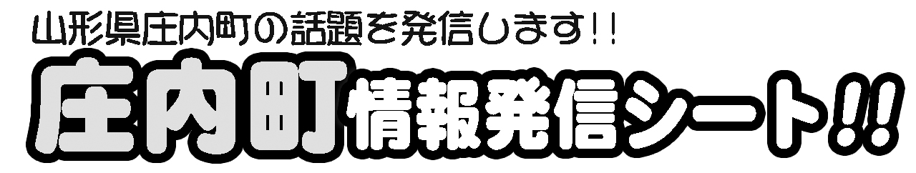
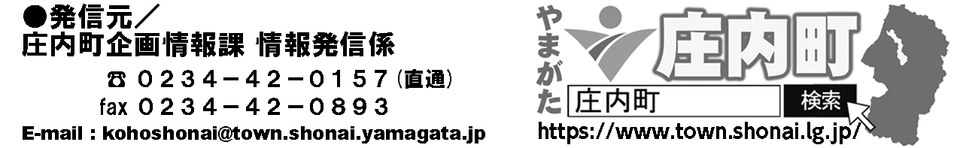

情報提供者 |  | 情報発信日  （情報発信係記入欄）
連 絡 先 |  | 情報発信日  （情報発信係記入欄）

タイトル(情報名)
開催日時
開催場所
【情報の内容】

【イチ押し！ＰＲ点】

